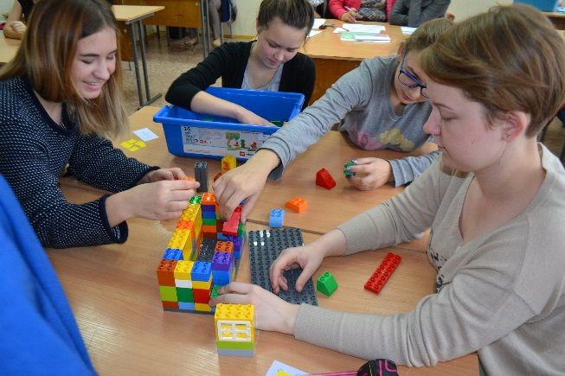
О ПРОВЕДЕНИИ ПЕРВОГО ЭТАПА ЧЕМПИОНАТА WORLDSKILLS НА УРОВНЕ КОЛЛЕДЖА

Чемпионат WorldSkills – популярное в настоящее время движение мирового уровня, которое позволяет молодым и амбициозным профессионалам заявить о себе, продемонстрировать готовность к решению профессиональных задач. Первый этап чемпионата WorldSkills предполагает организацию соревнований на уровне образовательных организаций.
23 октября 2017 года в ГБПОУ СО «Камышловский педагогический колледж» проведен отборочный этап, определены студенты предвыпускных и выпускных групп, которые стали участниками чемпионата на уровне колледжа по компетенциям «Дошкольное воспитание» и «Преподавание в младших классах».
24 – 25 октября проведено соревнование по компетенции Дошкольное воспитание, в котором приняли участие студенты 4 до группы: Кадочникова Софья, Кистаева Дарья, Кожанова Юлия, Куценко Анастасия, Мужева Наталья, Петыркаева Дарья, Пушкарева Анна, Ракова Елена.
26 - 27 октября организованы испытания для студентов 3а и 4а групп по компетенции «Преподавание в младших классах». Участие в испытаниях приняли: Болдырева Елизавета (4а), Булыгина Анастасия (4а), Валкановская Регина (4а), Гуляева Надежда (3а), Квашнина Дарья (4а), Колотовкина Анастасия (4а), Пасевин Валерия (4а), Пешкова Вероника (4а).

Участники успешно выполнили все задания, предусмотренные конкурсом, продемонстрировали высокий уровень освоения общих и профессиональных компетенций. По результатам экспертной оценки победителями признаны:
- по компетенции «Дошкольное воспитание»:
1 место – Ракова Елена;
2 место – Петыркаева Дарья;
3 место – Пушкарева Анна.
- по компетенции «Преподавание в младших классах»:
1 место – Пасевин Валерия;
2 место – Булыгина Анастасия;
3 место – Валкановская Регина.
Победители будут представлять колледж на областном этапе чемпионата WorldSkills зимой в Екатеринбурге.
Пожелаем студентам качественной подготовки и победы на областном этапе!
Пичка Е.Б.

